Ligações em toda parte(links-HTML5)  
  
Os hyperlinks são um dos conceitos mais antigos da historia da linguagem HTML. Eles prermitem que você ligue um ponto a outro na World Wide Web. Toda vez que você está acessando um site e clica em um local para ir para outra pagina, outro site OU A até para baixar um arquivo, você está interagindo com um hyperlink.  
  
Até os mecanismos de busca se utilizam dos hyperlinks de um site.  
O Google, por exemplo, para achar um determinado site, fica vasculhando constantemente todos os outros sites da internet procurando por links descobrir novos conteúdos. Por isso é tão importante conseguir links válidos de outros sites para o nosso próprio site.  
  
Para criar um hyperlink, devemos criar âncoras através da tag <a>. O principal atributo dessa tag é o href, que cria uam referência hipertexto.  
Exemplo:  
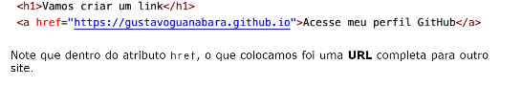  
Outro atributo bem útil da tag de âncora é o hrefLang, que permite indicar qual é o idioma principal do site para onde o link está desviando o fluxo de navegação. Isso vai permitir avisar ao navegador e a softwares de tradução como lidar com o visitante opte por traduzir automaticamente os conteúdos.  
  
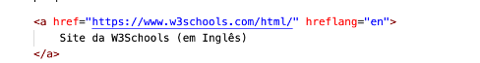  
  
  
  
**Mira no alvo**Por padrão, sempre que um visitante clique em um hyperlink, o site de destino abre na mesma janela do site que continha esse link. Ou seja, o conteúdo anterior vai deixar de ser exibido para mostrar o novo conteúdo  
  
Esse é um comportamento desejado quando o visitante vai continuar a visitar o nosso site, apenas mudando de um documento para o outro. Mas e quando um clique leva o visitante para outro site e provavelmente ele nunca mais voltará ao nosso?  
Para poder controlar onde o site de destino vai abrir, podemos usar o atributo target, que suporta os seguintes valores:  
  
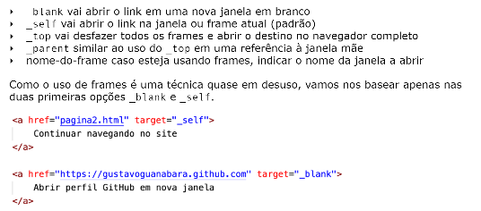  **Esse link é seu ou dos outros?**Há um recurso para links que é indicar qual é a natureza do destino usando o atributo rel. Esse atributo aceita valores, entre eles vou citar:  
  
>next indica que o link é para a próxima parte do documento atual  
>prev indica que o link é para a parte anterior do documento atual  
>author indica que é um link para o site do autor do artigo atual  
external indica que é um link para outro site que não faz parte do site  
atual  
>nofollow indica que é um link para um site não endossado, como um link pago  
  
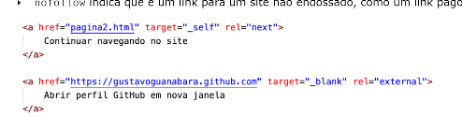  
No código anterior, o primeiro link é o que chamamos de link local ou link interno, já que ele leva o visitante a outra página dentro do nosso próprio site. Note que não é necessário nem indicar a URL completa nesses casos.  
  
Já o segundo link vai nos levar para um outro site, que chamamos de ink externo.  
Nesse casos, devemos indicara URL completa, incluindo o protocolo HTTP:// ou HTTPS:// e o caminho que leve a uma página específica, se for necessário.  
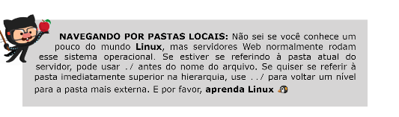  
**E para fazer Downloads?**Basta fazer o link diretamente para o arquivo que se deseja efetuar o download e adicionar o atributo download com o valor configurado para o nome arquivo a ser baixado e o atributo type para indicar ao navegador que tipo de arquivo está sendo baixado. Vamos ver um exemplo:   
  
